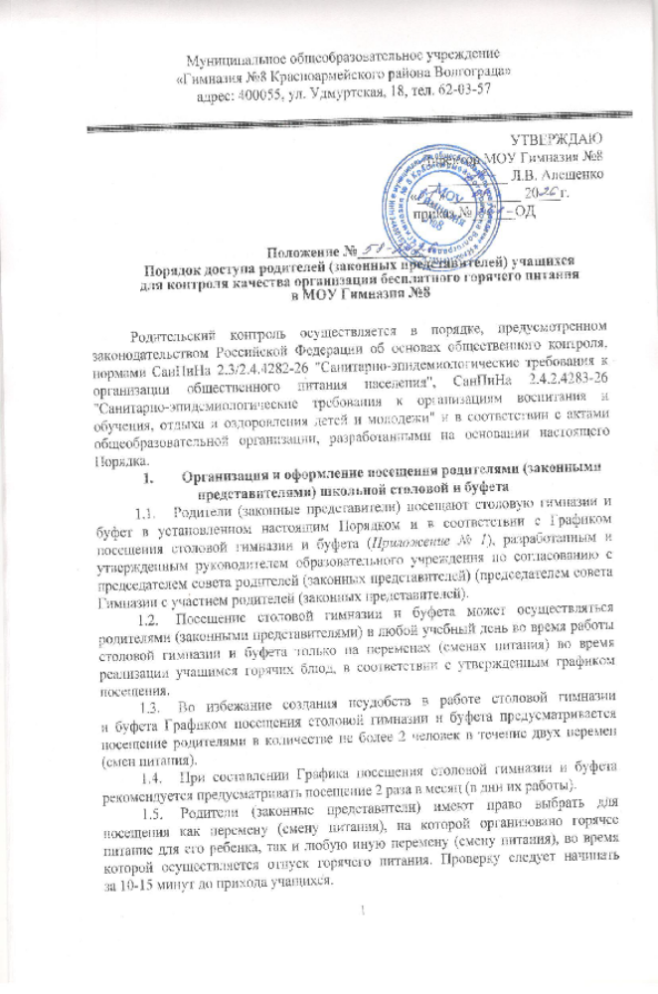

1.6. График посещения организации общественного питания формируется ежемесячно и заполняется на каждую учебную неделю (целесообразно чередовать дни недели) на основании заявок, поступивших от родителей (законных представителей) учащихся и согласованных уполномоченным лицом образовательной организации.
1.7. Заявка на посещение организации общественного питания подается непосредственно в образовательную организацию не позднее 2 суток до предполагаемого дня и времени посещения столовой гимназии
и буфета. Посещение на основании заявки, поданной в более поздний срок, возможно по согласованию с администрацией образовательной организации.
1.8. Заявка на посещение организации общественного питания подается на имя директора образовательной организации в письменной форме, в том числе электронной форме (Приложение № 2).
1.9. Заявка должна содержать следующие сведения:
- ФИО родителя (законного представителя);
- контактный номер телефона родителя (законного представителя);
- ФИО и класс учащегося, в интересах которого действует родитель (законный представитель).
1.10. Заявка должна быть рассмотрена директором или иным уполномоченным лицом образовательной организации не позднее одних суток с момента ее поступления. В случае ее удовлетворения родитель (законный представитель) включается в График.
1.11. Результат рассмотрения заявки незамедлительно (при наличии технической возможности для связи) доводится до сведения родителя (законного представителя) по указанному им контактному номеру телефона. В случае невозможности посещения столовой гимназии и буфета в указанное родителем (законным представителем) в заявке время, сотрудник образовательной организации уведомляет родителя (законного представителя) о ближайшем возможном для посещения времени. Новое время посещения должно быть согласовано родителем (законным представителем) письменно.
1.12. Посещение столовой гимназии и буфета осуществляется родителями (законными представителями) в сопровождении представителей учебной организации и/или исполнителя услуг по питанию. Проверка организации бесплатного горячего питания осуществляется путем внешнего визуального контроля.
1.13. Членам комиссии, в составе которой родители (законные представители), должна быть предоставлена возможность:
- сравнить меню на день посещения с утвержденными меню и ассортиментом буфетной продукции с фактически выдаваемыми блюдами;
- наблюдать осуществление бракеража готовой продукции или получить у компетентных лиц сведения об осуществляемом в день посещения организации общественного питания бракераже готовой продукции и сырья;
- приобрести за наличный или безналичный расчет и попробовать блюда согласно меню, кроме того, проверить температуру готового блюда на линии раздачи (холодное/теплое/горячее);
- наблюдать полноту потребления блюд меню (оценить остаток несъеденных блюд);
- зафиксировать результаты наблюдений в Книге посещения столовой гимназии и буфета;
- сделать запись в книге отзывов и предложений исполнителя услуг питания (при желании).
1.14. По итогам проверки комиссией заполняется акт проверки организации питания за подписью всех участников, кроме того, родителями (законными представителями) по желанию заполняется оценочный лист. По результатам посещения столовой гимназии и буфета родители (законные представители) делают отметку в Книге посещения столовой гимназии и буфета (прошитой, пронумерованной и скрепленной подписью директора и печатью образовательной организации) (Примерная форма книги – Приложение № 3). При желании отметка так же делается в книге отзывов и предложений исполнителя услуг питания.
1.15. Образовательной организацией могут быть предусмотрены
и реализованы иные способы фиксации родителями (законными представителями) результатов посещения столовой гимназии и буфета (например, электронная форма фиксации и пр. с фиксацией ответов на вопросы).
1.16. Возможность ознакомления с содержанием Книги посещения столовой гимназии и буфета и иными формами фиксации результатов (Приложения 4,5) посещения должна быть предоставлена органам управления образовательной организации, исполнителю услуг и родителям (законным представителям) учащихся по их запросу.
1.17. Предложения и замечания, оставленные родителями (законными представителями) по результатам посещения, подлежат обязательному учету, рассмотрению, устранению в случае выявленных нарушений органами управления образовательной организации, к компетенции которых относится решение вопросов в области организации питания.
1.18. Рассмотрение предложений и замечаний, оставленных родителями (законными представителями) по результатам посещения, осуществляется 1 раз в неделю компетентными органами образовательной организации (комиссией или советом по питанию и прочими органами) с участием представителей администрации образовательной организации, исполнителя услуг, законных представителей учащихся и с оформлением протокола заседания.
2. Права родителей (законных представителей) при посещении столовой гимназии и буфета
2.1. Родители (законные представители) учащихся имеют право посетить помещения, где осуществляются реализация питания и прием пищи.
2.2. Допуск родителей (законных представителей) в пищевой блок и помещения для хранения сырья возможен в случае их включения в состав бракеражной комиссии приказом образовательной организации. Допуск осуществляется в соответствии с законодательством Российской Федерации и локальным актом образовательной организации, регламентирующими деятельность бракеражной комиссии в образовательной организации.
2.3. Родители (законные представители), не входящие в состав бракеражной комиссии, получают необходимые сведения об организации питания от членов бракеражной комиссии, присутствующих в образовательной организации во время посещения родителями (законными представителями) столовой гимназии и буфета, и (или) путем ознакомления с документацией о бракераже (бракераж готовой продукции), предусмотренной Российским законодательством.
3. Заключительные положения
3.1. Содержание Порядка доводится до сведения родителей (законных представителей) учащихся путем его размещения в информационном уголке и на сайте образовательной организации в информационно-телекоммуникационной сети общего пользования «Интернет», а также на общешкольном родительском собрании и родительских собраниях в классах.
3.2. Результаты проверки (акты) в обязательном порядке публикуются на сайте общеобразовательной организации в течение суток после окончания проверки.
3.3. Руководитель образовательной организации назначает сотрудников, ответственных за взаимодействие с родителями (законными представителями) в рамках посещения ими столовой гимназии и буфета (за их информирование, прием и рассмотрение заявок на посещение, согласование времени посещения, уведомление родителей (законных представителей) о результатах рассмотрения заявки, ведение предусмотренной Порядком документации), организует рассмотрение результатов посещения.
3.4. Образовательная организация в лице ответственного сотрудника должна:
- информировать родителей (законных представителей) о порядке, режиме работы исполнителя услуги питания и действующих на территории столовой гимназии и буфета правилах поведения родителей (законных представителей) учащихся; о содержании Порядка;
- проводить разъяснения и инструктаж на тему посещения родителями (законными представителями) столовой гимназии и буфета;
- проводить с сотрудниками исполнителя услуг питания разъяснения на тему посещения родителями (законными представителями) столовой гимназии и буфета.
3.5. Контроль за реализацией Порядка осуществляет директор и иные органы управления образовательной организацией в соответствии с их компетенцией.

Приложение 1
График посещения столовой/буфета гимназии ____________________________ (общеобразовательная организация)
комиссией, осуществляющей родительский контроль

№ | Указать классы, которые были обеспечены питанием в период проверки | Согласованная дата и время посещения  (с указанием продолжительности перемены) | Участник комиссии  (ФИО родителей, класс обучающегося) | Участник комиссии  (представитель общеобразовательной организации; организации, предоставляющей услуги по организации питания - ФИО, должность) | Отметка о посещении (подпись, расшифровка) | Отметка о  предоставлении книги  посещения  школьной столовой  и буфета

Приложение 2

Директору ___________________
_____________________________
_____________________________
(ФИО родителя, законного представителя)
проживающего по адресу:____________________
тел.:________________________

Заявка на участие в проверке организации питания
Я, _________________________________, законный представитель __________________________ (ФИО обучающегося), обучающегося
в _______ классе, прошу включить меня в график посещения столовой/буфета гимназии, а так же в состав комиссии, осуществляющей родительский контроль за организацией питания в общеобразовательной организации.

_____________ __________/_______________
(дата) (подпись) / (расшифровка подписи)

Приложение 3
Книга посещения столовой гимназии и буфета
1. Родитель (ФИО): __________________________________________________________________.
Дата посещения: __________________________________________________________________.
Оценка существующей организации питания по шкале от 1 до 5 (с кратким указанием причин снижения оценки, в случае снижения оценки):__________ __________________________________________________________________
______________________________________________________________________________________________________________________________________________________________________________________________________.
Предложения:________________________________________________________________________________________________________________________.
Благодарности:_______________________________________________________________________________________________________________________.
Замечания: ________________________________________________________ ____________________________________________________________________________________________________________________________________.
Дата и результат рассмотрения уполномоченными органами образовательной организации оставленных комментариев:_______________________________
__________________________________________________________________
__________________________________________________________________ __________________________________________________________________.
Принятые по результатам рассмотрение оставленных комментариев меры:
__________________________________________________________________
____________________________________________________________________________________________________________________________________.
Родитель _____________________________________ «___»_____________(подпись, дата)
Уполномоченное лицо образовательной организации
______________________________________ «___»____________(ФИО, должность, подпись, дата)

Приложение 4

Акт проверки организации питания
№ _____ в _________________________________________
(наименование образовательной организации)

«___» ____________ 20__ г.

Комиссией по контролю за организацией и качеством питания, в составе: ______________________________________________________________________________________________________________________________________________________________________________________________________________________________________________________________________________________________________________________________________________________________________________________________________________________________________________________________________________
__________________________________________________________

проведена проверка организации питания в отделении (-ях) __________________________________________________________________

по адресу(-ам): _____________________________________________________

Основание проведения проверки: ________________________________
____________________________________________________________________________________________________________________

Цель проверки: осуществление контроля за
- состоянием пищеблока и обеденного зала;
- наличием утвержденного меню;
- соответствие завтрака/обеда утвержденному меню;
- соблюдением обучающимися личной гигиены;
- работой бракеражной комиссии;
- качеством готовой продукции (блюд).

В ходе проверки установлено:
№ п/п | Объект контроля | Да | Нет
1 | Блюдо выглядит аппетитно
2 | Наличие ежедневного меню
3 | Соответствие блюда ежедневному меню (пункт 2)
4 | Еда вкусная (если нет, то в ином указать органолептические свойства – цвет, запах, вкус)
5 | Основное блюдо горячее
6 | Блюдо качественное (нет горелого, плесени и т.д.)
7 | Отсутствуют сколы на столовой посуде
8 | Зал приема пищи чистый
9 | Обеденные столы чистые (протертые)
10 | Спецодежда у персонала столовой чистая и опрятная (наличие масок и перчаток)

Проверкой установлено (иное):______________________________________
______________________________________________________________________
______________________________________________________________________

Полнота потребления блюд и продукции основного, дополнительного меню (из расчета: кол-во не съеденных порций / общее кол-во накрытых блюд)
= ______% не съедаемости блюд (определяется визуально).

ВЫВОДЫ И ПРЕДЛОЖЕНИЯ:
__________________________________________________________________________________________________________________________________________________________________________________________________________________

Члены комиссии (ФИО, подпись):
________________________________________________________________________________________________________________________________________________________________________________________________________________________________________________________________________________________________________________________________________________________________________________________________________________________________________________________________________________________________________________________________________________________________________________
Приложение 5
Оценочный лист (заполняется по желанию)
№ п/п | Объект контроля | Да | Нет
1 | Блюдо выглядит аппетитно
2 | Наличие ежедневного меню
3 | Соответствие блюда ежедневному меню (пункт 2).
4 | Еда вкусная (если нет, то в ином указать органолептические свойства – цвет, запах, вкус)
5 | Основное блюдо горячее
6 | Блюдо качественное (нет горелого, плесени и т.д.)
7 | Отсутствуют сколы на столовой посуде
8 | Зал приема пищи чистый
9 | Обеденные столы чистые (протертые)
10 | Спецодежда у персонала столовой чистая и опрятная (наличие масок и перчаток)

Иное:___________________________________________________________
______________________________________________________________________

Заполнено:_____________________________________________________________
(ФИО родителя (законного представителя), участвовавшего в проверке)

